Фейерверки и салюты способны сделать любое торжество сказочным и запоминающимся. Но зачастую веселое, праздничное настроение подавляет страх и осторожность, что может привести к весьма печальным последствиям. Насколько бы шумным не было празднество, всегда следует помнить о мерах предосторожности при запуске салютов и о том, что пиротехника относится к весьма опасным праздничным увлечениям.

Опасность применения
В чем же может заключаться опасность при использовании различных пиротехнических изделий? Самые безобидные из них – бенгальские свечи, которые дают в руки даже детям, способны вызвать ожог при соприкосновении с кожей 2 степени, а разлетающиеся от них искры в состоянии травмировать роговицу глаза. Информацию про первую помощь при ожогах найдете по ссылке.
Кроме того, например, фейерверки довольно быстро воспламеняются и достигают температуры горения практически до 1 тыс. градусов. Взрыв разноцветных огней в небе завораживающее зрелище, а вот взрыв на земле при неправильном запуске или неисправном, плохого качества изделии способен также шокировать окружающих. Изуродованные лица иили оторванные кисти рук – это то, с чем медики вынуждены сталкиваться в период новогодних празднеств, когда салюты гремят повсюду.
Совет МЧС о пиротехнике
Маленькие дети, оставленные без присмотра очень любопытны. И частенько они первыми подбегают к ракете, чтобы посмотреть, почему она не запускается. Подобных ситуаций нельзя допускать. Все зрители, особенно малолетние должны находиться на безопасном расстоянии.

Опасность пиротехники заключается и в их сильном звуковом эффекте, который может испугать не только малышей, но и животных. При сильном испуге домашние питомцы могут проявить агрессивность, даже в отношении хозяев. Не нужно к ним подходить близко, дайте пушистым любимцам прийти в себя и успокоиться в одиночестве.
Игры и шутки с применением петард способны не только травмировать человека, но и обострить существующие проблемы с сердцем, давлением. Следует объяснить подросткам, какие последствия могут быть у этих развлечений.
Не все знают, что существуют 5 классов опасности пиротехники, зависящие от степени возможной опасности для населения и радиуса действия.
- Для I класса опасная зона составляет 0,5 м. Это наиболее безобидные изделия, применяемые в помещении: хлопушки, бенгальские огни.
- К пиротехнике II класса не следует подходить ближе, чем на 5 метров. Сюда относится большинство фейерверков, петард и пиротехнических фонтанов.
- Для III класс установлен радиус опасной зоны в 20 метров. Все салюты, фестивальные шары и ракеты имеют такой класс опасности.
- IV и V относятся к профессиональной пиротехнике, которую запускать могут только специально обученные люди. Опасные зоны определяются индивидуально.
Согласно закону, в свободной продаже могут находиться только пиротехнические изделия с 1 по 3 класс опасности. Для их запуска необходимо лишь тщательно ознакомиться с инструкцией.

Правила запуска фейерверка
О том, как пользоваться пиротехникой, написано очень подробно в инструкции, которая прилагается к каждому изделию. Нужно лишь потратить немного времени на ее изучение.
Само зажженное изделие нельзя держать в руках (кроме бенгальских огней). Фейерверк следует сначала установить в землю или снег. Рядом не должно быть машин, деревьев и жилых домов. Как-то вы подожгли фитиль, немедленно отходите на установленное для данного изделия безопасное расстояние (указано в инструкции).
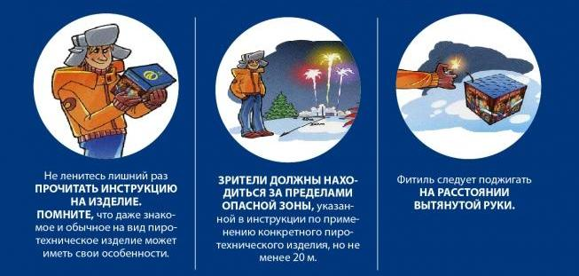
Правила применения пиротехнических изделий
Если фитиль потух, то не нужно подходить и повторно его зажигать, так как из-за термической реакции ракета может сработать спустя некоторое время. Необходимо выждать 10-15 минут. Не позволяйте детям самостоятельно запускать пиротехнику.
Запрещается использовать пиротехнику в местах большого скопления людей, с балконов домов, под линией электропередачи и рядом с легковоспламеняющимися предметами. При сильном ветре, дожде и мокром снеге также лучше отложить салют до более подходящих погодных условий.
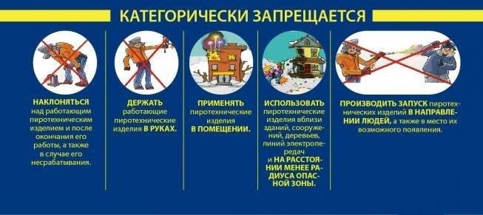
Запрещается при использовании пиротехники
Обязательно обращайте внимание на срок годности. Если он истек или его плохо видно, не следует использовать данное изделие. Хранить рядом с отопительными приборами, а также вблизи с источниками открытого огня запрещено. Не курите рядом даже с уже отработанной ракетой.
Оптимальным вариантом будет взять с собой небольшой переносной огнетушитель или большую емкость с водой. Они нужны, чтобы погасить отработанные заряды или тлеющие элементы после запуска салюта.
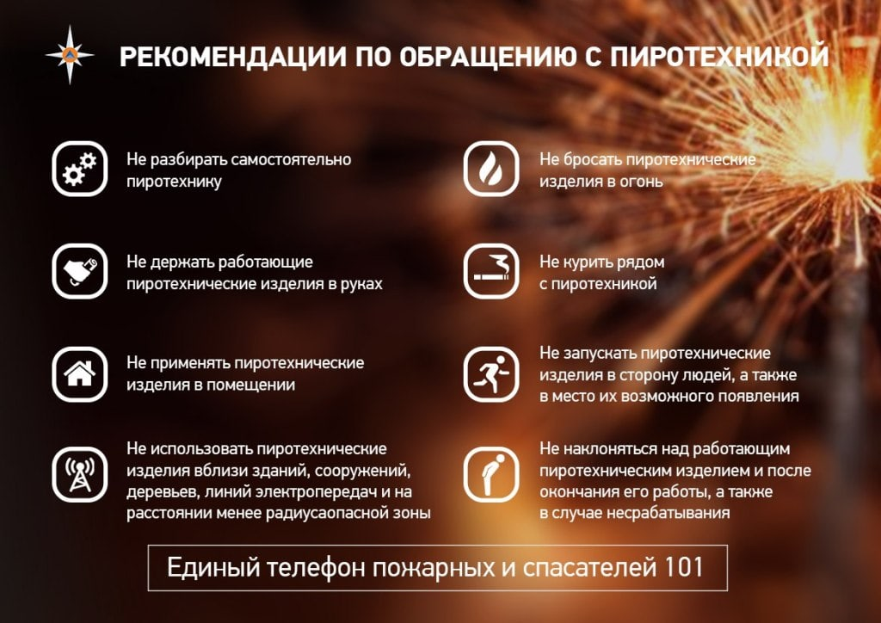
Правила использования пиротехники

Первая помощь при травме
Ошибки, допускаемые при запуске салютов, способны повлечь за собой помимо ожогов, довольно сильные травмы, и даже смерть человека. Это могут быть контузия глазного яблока и сильный ожог роговицы, ушибы и переломы различной тяжести, рваные раны мягких тканей, отрыв конечностей. В случае возникновения такой ситуации нужно придерживаться следующей схемы действий по оказанию доврачебной помощи:
- При возгорании одежды следует немедленно сбить пламя снегом или землей. В качестве одного из вариантов накройте пострадавшего курткой или плотной тканью.
- Отнесите его подальше от места взрыва и вызывайте скорую бригаду.
- Проверьте пульс и дыхание. Положите пострадавшего на бок и оставайтесь рядом до приезда медицинской помощи.
- Если пострадал глаз, не давайте человеку трогать его руками, тереть. Сделайте свободную повязку из чистой ткани, салфетки или бинта.
- Кровотечение необходимо остановить с помощью наложения жгута выше раны. Напишите записку с указанием точного времени, когда жгут был наложен на пострадавшую конечность.
- При отрыве кисти или пальцев необходимо найти оторванную часть тела и положить в пакет со льдом или снегом (чистым). В таком случае есть вероятность, что ее смогут пришить и человек не станет инвалидом.

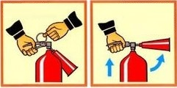

Обычно травмы от пиротехники включают в себя различные ожоги. Первой помощью станет охлаждение пострадавшей части тела. Затем необходимо, во избежание инфицирования прикрыть чистой тканью, а лучше бинтом. При слабом ожоге кожи, добравшись до дома, обработайте обезболивающими и охлаждающими спреями, наподобие пантенола.
Вопреки расхожему мнению, использовать масла при ожогах нельзя. Они закроют доступ кислорода к коже, усугубляя повреждения кожного покрова. Возникшие волдыри сигнализируют о довольно тяжелой степени травмы. В этом случае необходима помощь врачей. Сами волдыри протыкать или вскрывать запрещено.

